## One Piece 40 pont

A következő feladatban egy weboldalt kell készítenie a népszerű sorozat némely szereplőjéről a feladatleírás és a minta szerint! Ahol a feladat másként nem kéri, a formázási beállításokat a style.css stílusállományban végezze el úgy, hogy az új szelektorokat az állomány végén helyezze el!

Nagyobb felbontású, színes mintát a kész weboldalról a minta_nagy.png állományban talál, melyet tilos a megoldásában felhasználni!

Az elkészült oldalt HTML5-validáló eszközzel ellenőrizni kell (https://validator.w3.org/nu/)!

Nyissa meg a onepiece.html állományt és szerkessze annak tartalmát az alábbiak szerint:

1. A weboldal karakterkódolása utf-8, a weboldal nyelve angol legyen!

A böngésző címsorában megjelenő cím „Yonkō - Four Emperors” legyen!

1. A weboldal fejrészében helyezzen el hivatkozást a style.css és a bootstrap.min.css stíluslapokra!
2. A weboldal fejrészében helyezzen el hivatkozást a jquery.min.js, bootstrap.min.js JavaScript állományokra.
3. A bevezető szekcióban a „Yonkō - Four Emperors” szöveget alakítsa 1-es szintű címsorrá!
4. A fejlécben helyezze el a logo.png képet, lássa el img-fluid és w-100 osztályjelölőkkel. Ha a kép nem jelenik meg, vagy ha a kép fölé visszük az egér kurzort, akkor a „One Piece” felirat jelenjen meg.
5. Alakítsa ki a emperors részben a leírások bekezdéseit!
6. A bevezető első bekezdésében található „Four Emperors” szövegrészt alakítsa félkövérré!
7. Helyezzen el azonosítókat (id) a tartalmakhoz, hogy a menüpontok a megfelelő helyre ugorjanak!
8. A statistics.txt tartalmait illessze be a megfelelő táblázatokba!
9. A képes kártyák(card) feliratainak osztályjelölő listáját bővítse a font-weight-bold Bootstrap osztállyal! A kártyákat lebegtesse balra, szintén Bootstrap osztály használatával!
10. Az egyik kártyán a kép nem jelenik meg. Javítsa a hibát!
11. Állítsa be Bootstrap segítségével, hogy a zászlók képei a minta szerint, első sorban három, a másodikban négy oszlopban jelenjenek meg!
12. Készítsen el egy újabb menüpontot, a hozzá tartozó tartalommal együtt, a többi mintájára! A forrás szövege a whitebeard.txt UTF-8 kódolású állományban található, a kép pedig a whitebeard.jpg.
13. A lábléc blokkja legyen footer címkéjű div helyett!
14. A láblécben szereplő szöveget (onepiece.fandom.com) alakítsa linkké, amely egy új ablak nyílik meg!
15. A validátor által jelzett hibákat javítsa! A validálás eredményéről készített képernyőképet csatolja a munkájához. (https://validator.w3.org/nu/)

A feladat folytatódik a következő oldalon.

Nyissa meg a style.css állományt és szerkessze annak tartalmát az alábbiak szerint:

1. Minden bekezdés legyen sorkizárt!
2. A doboz csoportba tartozó elemek háttérszíne legyen R: 249, G: 230, B: 147, színkódú!
3. A láblécben található link színe legyen piros, ha fölé visszük az egeret, akkor pedig sötétpiros (pl. darkred)!
4. A zászlók képei kapjanak 1 képpont vastag, fekete keretet!

~~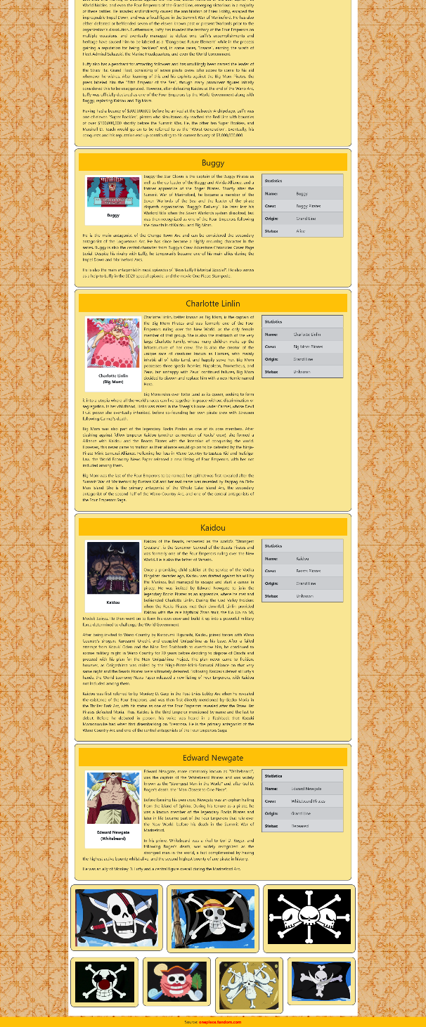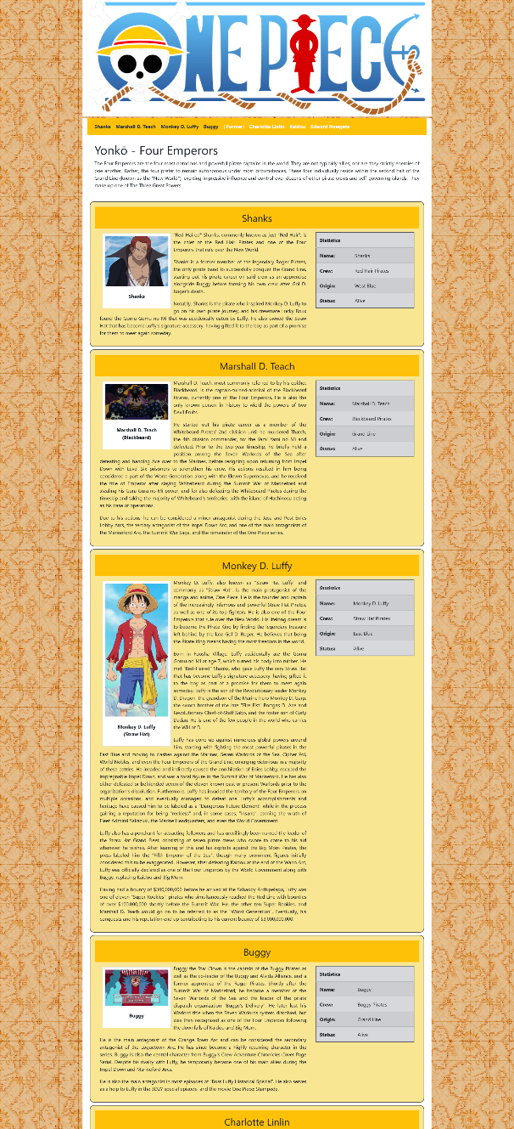~~Minta: